NBA Analysis项目启动文档

组48_高效率小组

目录

NBA Analysis项目启动文档 1

组48_高效率小组 1

1 成员分工： 2

2 成员通讯录 2

3 工作时间表 2

4 规章制度 3

4.1 组长职责及其轮换制度 3

4.2 沟通规范 3

4.3 工作规范 3

4.4 激励制度 3

5 版本控制 4

5.1 工具 4

5.2 搭建截图 4

6 项目启动会议报告 4

6.1 项目描述 4

6.2 项目目标 5

6.3 交付产物 5

6.4 项目假设 5

6.5 项目初步计划 5

6.6 风险预估和控制 5

团队名称：组48_高效率小组

团队成员：陈建伟、梅杰、王俊超、刘瀚文

组成时间：2015/3/5

# 成员分工：

表格 1人员分工

|  |  |
| --- | --- |
| 成员 | 职责 |
| 陈建伟 | 负责展示层设计、文档、编码及测试 |
| 梅杰 | 负责展示层设计、文档、编码及测试 |
| 王俊超 | 负责数据层设计、文档、编码及测试 |
| 刘瀚文 | 负责业务逻辑层设计、文档、编码及测试 |

# 成员通讯录

表格 2成员通讯录

|  |  |
| --- | --- |
| 成员 | QQ |
| 陈建伟 | 494216469 |
| 梅杰 | 406596594 |
| 王俊超 | 1013419927 |
| 刘瀚文 | 1413246981 |

# 工作时间表

表格 3工作时间表

|  |  |  |  |  |  |
| --- | --- | --- | --- | --- | --- |
|  | 周一 | 周二 | 周三 | 周四 | 周五 |
| 9:30~10:00 |  | 备用例会 |  |  |  |
| 14:00~17:00 | 3人空闲 |  |  |  |  |
| 18:30~19:30 |  |  |  | 3人空闲 | 例会（机房） |

## 例会时间

每周五晚为默认例会时间，周二上午设备用例会。

# 规章制度

## 组长职责及其轮换制度

1. 本组采用队长轮流制，每次作业提交后轮换队长，队长轮换顺序共同商议决定，若有分歧，就抽签决定。
2. 队长负责组织讨论、制定计划、分配任务、整合工作，是此阶段工作的负责人。
3. 讨论 or 会议
   1. 每周至少组织一次讨论，讨论时间应在10分钟到1小时之间。
   2. 负责人应至少提前2天公布讨论日期、内容和时长至QQ群。
   3. 组员应根据讨论内容做适当准备。
   4. 当同时有两人不能参加讨论时，应及时修改讨论时间。
   5. 讨论召开后，负责人应填写讨论记录。
4. 负责人应提前上传文档模板，并在讨论中介绍工作要求。
5. 负责人是当次作业的直接负责人，作业期间若发现问题应及时与相应组员沟通，若修改量较大，修改工作应由相应组员负责。
6. 节日期间不应安排集体讨论或作业，如遇作业截止日期在假期中，负责人应组织小组提前完成并提交作业。

## 沟通规范

1. 组员应该在作业截止日期前至少3天将作业交给负责人，负责人整合后应至少提前一天按照TSS上说明将所需内容全部打包交给作业提交人。
2. 作业提交人可不在检查作业，只需提交作业，保留截图，并将截图和提交的作业于截止时间前至少6小时发至QQ群。
3. 成员应在工作时间保持QQ基本畅通。

## 工作规范

1. 编码要有适当注释，其他的规范可整合时适当checkStyle等工具进行统一。
2. 所有作业内容不可抄袭，如有引用的文档或代码，应在明显出注明。
3. 成员应保证提交的代码通过Maven Test，提交后应登陆Trave-ci查看集成测试是否通过，若没有通过，应修正错误或还原到上次提交。
4. 成员应保证交互接口的稳定性。

## 激励制度

激励制度以积分制度[1]为基础，阶段得分最高者将在聚餐中免单，聚餐后所有组员积分清零。

符合以下条件者，每次加1分

1. 第一个提交可运行的模块。
2. 按时到会。
3. 帮助组员解决编程环境问题或程序缺陷。
4. 帮助小组负责人整合文档。
5. 1小时内消除持续集成错误。

# 版本控制

## 工具

本项目使用Github作为版本控制工具，使用Travis-CI作为持续集成工具。使用规范参见规章制度12。

## 搭建截图

表格 4基于Github的在线持续集成Travis-CI

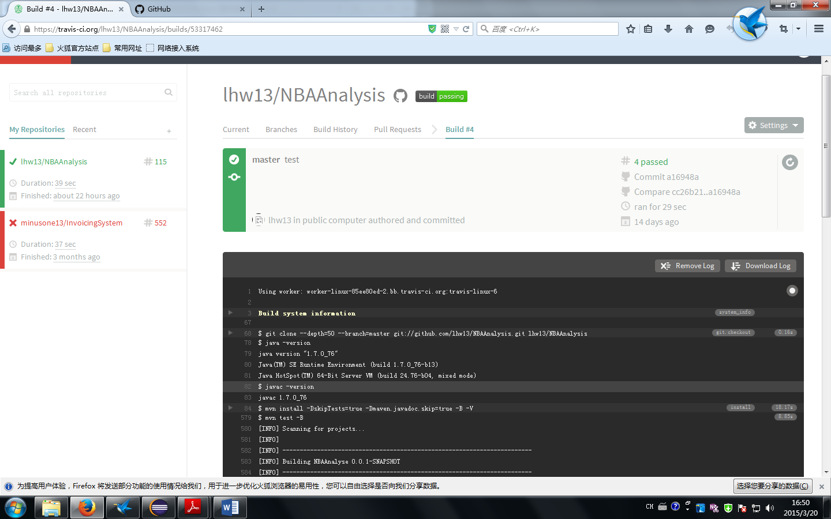

# 项目启动会议报告

## 项目描述

NBA数据处理程序，按要求提供查询功能并做数据分析，详见《CSEIII项目概述及迭代一需求说明》

## 项目目标

提供NBA球员及球队数据分析系统。

## 交付产物

严格按照作业要求完成相应参数的分析。

## 项目假设

小组成员全程在组内工作，并基本完成计划所规定的职责和任务。

## 项目初步计划

本项目预计14周完成，共分为大致三个迭代。第一个迭代于3月22日前完成，迭代二于四月底前完成，迭代三于六月前完成。初步计划均提前于作业要求[2]，以应对可能的变更和风险。

## 风险预估和控制

1. 新知识的学习
   1. 数据库学习
      1. 由专人负责搭建、管理数据库，并在小组讨论中分享学习成果。
   2. 持续集成工具学习
      1. 若工具集成失败，可运行JUnit暂时代替，并尽快修复Maven及Travis-ci。
2. 成员之间的磨合
3. 成员病假和事假
   * 1. 保证交流畅通，保证每位成员工作的可替代性。
4. 版本控制工具故障
   * 1. 定期备份代码。
     2. 监控版本控制工具运行状态。

1. 借鉴自《零下一度团队制度》——王雨城
2. 作业要求详见《CSEIII教学周历安排》